ДЕПУТАТЫ ВЕРХОВНОГО СОВЕТА РЕСПУБЛИКИ ХАКАСИЯ
VIII СОЗЫВА
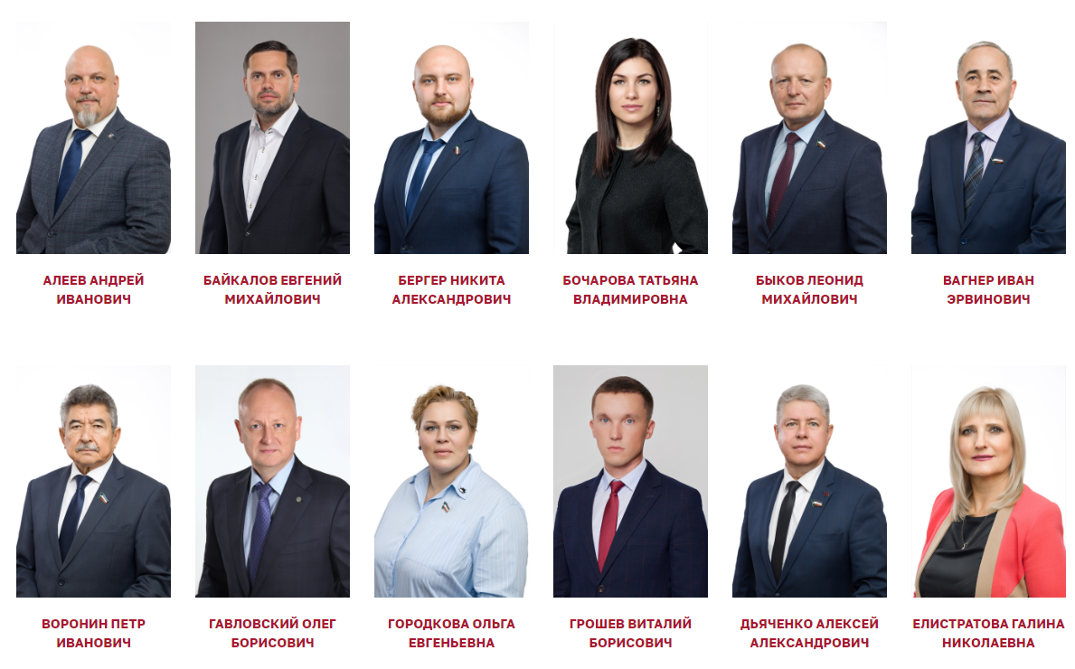
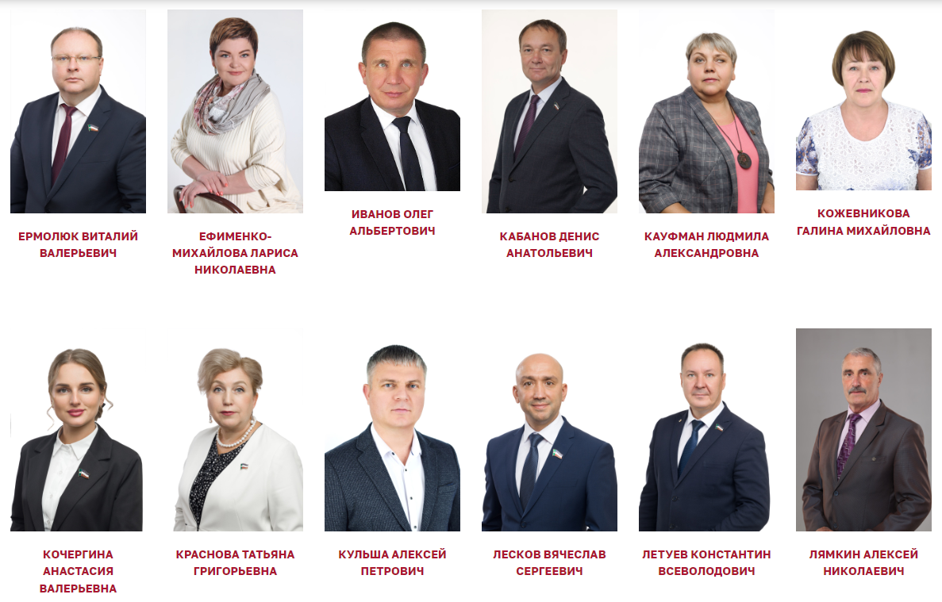
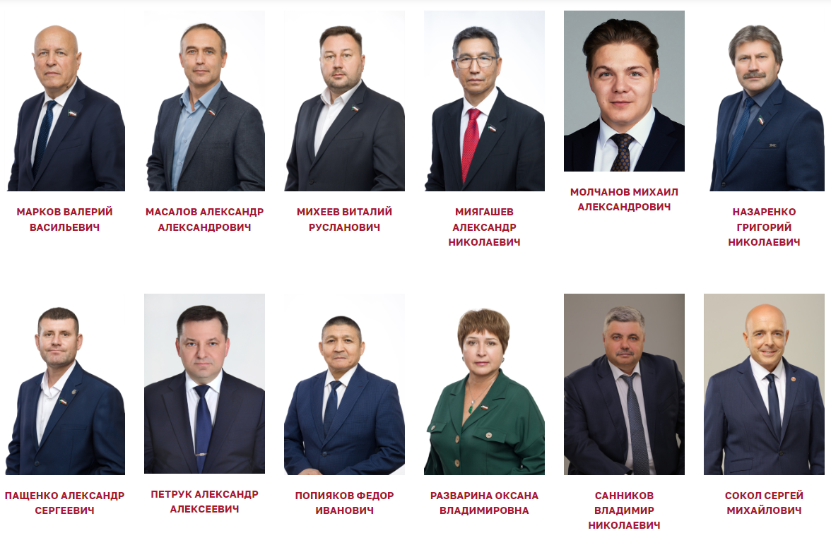
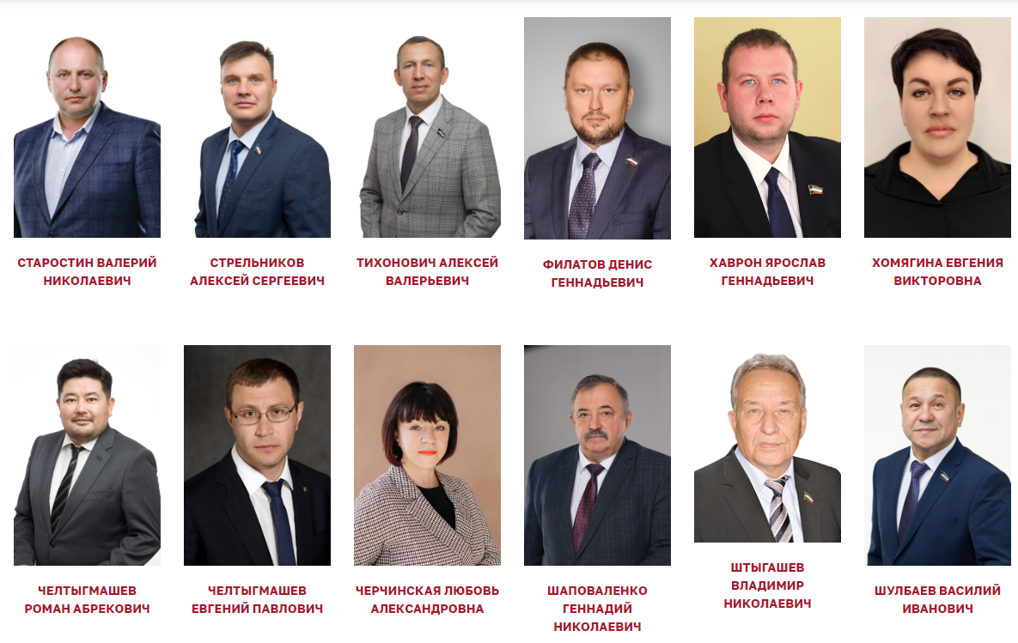
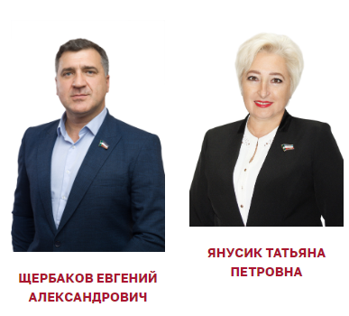

ДЕПУТАТЫ ВЕРХОВНОГО СОВЕТА РЕСПУБЛИКИ ХАКАСИЯ
VIII СОЗЫВА, ДОСРОЧНО СЛОЖИВШИЕ ПОЛНОМОЧИЯ
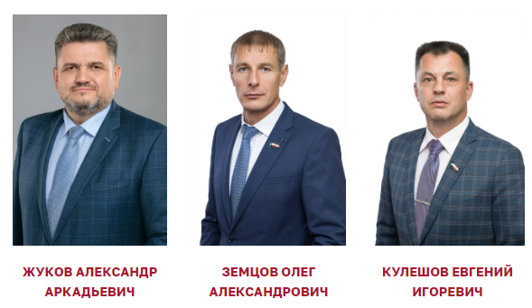

Алеев Андрей Иванович
Родился 22 апреля 1974 года. Образование среднее.
Председатель комиссии Верховного Совета Республики Хакасия по Регламенту, мандатным вопросам и депутатской этике.
Место жительства – г. Абакан.
Избран по одномандатному избирательному округу № 6 (город Абакан).
Входит в состав комитета Верховного Совета Республики Хакасия по здравоохранению и социальной политике.
Состоит во фракции Партии «ЕДИНАЯ РОССИЯ».

Байкалов Евгений Михайлович
Родился 06 октября 1987 года. Образование высшее, в 2009 году окончил ФГОУ ВПО «Красноярский государственный аграрный университет», специальность – земельный кадастр, инженер.
Директор ООО «Первомайское».
Место жительства – г. Красноярск.
Избран по одномандатному избирательному округу № 21 (Боградский район).
Входит в состав комитета Верховного Совета Республики Хакасия по аграрной политике, продовольствию и землепользованию.
Состоит во фракции Партии «ЕДИНАЯ РОССИЯ».

Бергер Никита Александрович
Родился 26 декабря 1991 года. Образование высшее, в 2021 году окончил Хакассий технический институт – филиал ФГАУВО «Сибирский федеральный университет», менеджмент.
Старший мастер производственного участка топливно-транспортного цеха АО «Абаканская ТЭЦ».
Место жительства – г. Черногорск.
Избран по одномандатному избирательному округу № 16 (город Черногорск).
Входит в состав комитета Верховного Совета Республики Хакасия по местному самоуправлению, общественным объединениям и межнациональным отношениям.
Состоит во фракции Партии «ЕДИНАЯ РОССИЯ».

Бочарова Татьяна Владимировна
Родилась 20 августа 1984 года. Образование высшее, в 2005 году окончила ГОУВПО «Московский государственный университет экономики, статистики и информатики» экономист, «бухгалтерский учет, анализ и аудит».
Заместитель директора по корпоративному развитию ООО «Абазинский рудник». Генеральный директор АО «Курорт «Озеро Шира» (совместительство).
Награждена орденом «За заслуги перед Хакасией».
Место жительства – г. Абакан.
Избрана по республиканскому избирательному округу от Хакасского регионального отделения Всероссийской политической партии «ЕДИНАЯ РОССИЯ».
Входит в состав комитета Верховного Совета Республики Хакасия по бюджету и налоговой политике.
Состоит во фракции Партии «ЕДИНАЯ РОССИЯ».

Быков Леонид Михайлович
Родился 15 февраля 1965 года. Образование высшее, в 2002 году окончил Красноярскую государственную академию цветных металлов и золота, инженер по специальности «металлургические машины и оборудование».
Заместитель Председателя Верховного Совета Республики Хакасия –председатель комитета Верховного Совета Республики Хакасия по экономической политике, промышленности, строительству и транспорту.
Награжден орденом «За заслуги перед Хакасией», Почетной грамотой Республики Хакасия.
Место жительства – г. Саяногорск.
Избран по одномандатному избирательному округу № 11 (город Саяногорск).
Входит в состав комиссию Верховного Совета Республики Хакасия по Регламенту, мандатным вопросам и депутатской этике.
Состоит во фракции Партии «ЕДИНАЯ РОССИЯ».
Должность перед избранием: Руководитель представительства в Республике Хакасия АО «РУССКИЙ АЛЮМИНИЙ Менеджмент».

Вагнер Иван Эрвинович
Родился 11 марта 1957 года. Образование высшее, в 1979 году окончил Красноярский сельскохозяйственный институт, инженер-механик по специальности «механизация сельского хозяйства».
Заслуженный работник сельского хозяйства Республики Хакасия.
Место жительства – п. Копьево, Орджоникидзевский район.
Избран по одномандатному избирательному округу № 22 (Орджоникидзеский район).
Входит в состав комитета Верховного Совета Республики Хакасия по аграрной политике, продовольствию и землепользованию.
Состоит во фракции Партии «ЕДИНАЯ РОССИЯ».

Воронин Петр Иванович
Родился 17 марта 1954 года. Образование высшее, в 1979 году окончил Новосибирский институт советской кооперативной торговли, экономист.
Первый заместитель Председателя Верховного Совета Республики Хакасия.
Награжден медалью ордена «За заслуги перед Отечеством» II степени, медалью ордена "За заслуги перед Отечеством" I степени, орденом «За заслуги перед Хакасией», медалью «Трудовая доблесть Хакасии».
Место жительства – г. Абакан.
Избирался депутатом Верховного Совета Республики Хакасия шестого, седьмого созывов.
Избран по республиканскому избирательному округу от Хакасского регионального отделения Всероссийской политической партии «ЕДИНАЯ РОССИЯ».
Входит в состав комитета Верховного Совета Республики Хакасия по конституционному законодательству, государственному строительству, законности и правопорядку.
Состоит во фракции Партии «ЕДИНАЯ РОССИЯ».
Должность перед избранием: председатель комитета Верховного Совета Республики Хакасия по аграрной политике, продовольствию и землепользованию.

Гавловский Олег Борисович
Родился 05 июля 1968 года. Образование высшее, в 1991 году окончил Военный инженерно-космический Краснознаменный институт им. А.Ф. Можайского (город Ленинград), инженер-механик.
Генеральный директор ООО «Торговый Дом «Премьер».
Награжден орденом «За заслуги перед Хакасией», медалью «Трудовая доблесть Хакасии», Почетной грамотой Республики Хакасия.
Место жительства – г. Абакан.
Избирался депутатом Верховного Совета Республики Хакасия четвертого, пятого, шестого созывов.
Избран по одномандатному избирательному округу № 7 (город Абакан).
Входит в состав комитета Верховного Совета Республики Хакасия по бюджету и налоговой политике.
Состоит во фракции Партии «ЕДИНАЯ РОССИЯ».

Городкова Ольга Евгеньевна
Родилась 15 декабря 1977 года. Образование среднее специальное, в 2022 году окончила ЧОУПО «Саянский техникум СТЭМИ», квалификация специалист по туризму.
Председатель комитета Верховного Совета Республики Хакасия по экологии, природным ресурсам и природопользованию.
Место жительства – г. Саяногорск, рп Черемушки.
Избрана по одномандатному избирательному округу № 12 (город Саяногорск).
Состоит во фракции Партии «ЕДИНАЯ РОССИЯ».
Должность перед избранием: Шеф-редактор МАУ МО «Редакция газеты «Саянские ведомости».

Грошев Виталий Борисович
Родился 04 декабря 1991 года. Образование среднее специальное, в 2022 году окончил НОЧУВО «Московский финансово-промышленный университет «Синергия», юрист.
Индивидуальный предприниматель.
Место жительства – г. Абакан.
Избран по республиканскому избирательному округу от ХАКАССКОГО РЕГИОНАЛЬНОГО ОТДЕЛЕНИЯ политической партии «КОММУНИСТИЧЕСКАЯ ПАРТИЯ РОССИЙСКОЙ ФЕДЕРАЦИИ».
Входит в состав комитета Верховного Совета Республики Хакасия по бюджету и налоговой политике.
Состоит во Фракции КПРФ.

Дьяченко Алексей Александрович
Родился 27 ноября 1971 года. Образование высшее, в 2014 году окончил ФГБОУ ВПО Хакасский государственный университет им. Н.Ф. Катанова, ученый агроном.
Председатель комитета Верховного Совета Республики Хакасия по аграрной политике, продовольствию и землепользованию.
Место жительства – г. Абакан.
Избран по республиканскому избирательному округу от Хакасского регионального отделения Всероссийской политической партии «ЕДИНАЯ РОССИЯ».
Входит в состав комиссии Верховного Совета Республики Хакасия по Регламенту, мандатным вопросам и депутатской этике.
Состоит во фракции Партии «ЕДИНАЯ РОССИЯ».
Должность перед избранием: Директор «МКП ЖКХ Усть-Абаканского района».

Елистратова Галина Николаевна
Родилась 06 июня 1965 года. Образование высшее, в 2015 году окончила Брянский институт управления и бизнеса, менеджмент, экономика и управление на предприятии.
Председатель комитета Верховного Совета Республики Хакасия по конституционному законодательству, государственному строительству, законности и правопорядку.
Награждена Почетной грамотой Республики Хакасия.
Место жительства – рп Вершина Теи, Аскизский район.
Избрана по одномандатному избирательному округу № 18 (Аскизский район).
Состоит во фракции Партии «ЕДИНАЯ РОССИЯ».
Должность перед избранием: Глава Вершино-Тейского поссовета.

Ермолюк Виталий Валерьевич
Родился 20 августа 1975 года. Образование высшее, в 1998 году окончил ФГБОУ ВПО Сибирский федеральный университет (город Красноярск), горный инженер.
Директор ООО «ГорТехМаш».
Награжден знаком «Шахтерская слава» III и II степени.
Заслуженный работник горной промышленности Республики Хакасия.
Место жительства – г. Абакан.
Избирался депутатом Верховного Совета Республики Хакасия седьмого созыва.
Избран по республиканскому избирательному округу от Хакасского регионального отделения Всероссийской политической партии «ЕДИНАЯ РОССИЯ».
Входит в состав комитета Верховного Совета Республики Хакасия по экономической политике, промышленности, строительству и транспорту.
Состоит во фракции Партии «ЕДИНАЯ РОССИЯ».

Ефименко-Михайлова Лариса Николаевна
Родилась 04 марта 1972 года. Образование высшее, в 1994 году окончила Абаканский государственный педагогический институт, учитель английского и немецкого языков.
Директор ГТРК «Хакасия».
Заслуженный работник культуры Республики Хакасия.
Место жительства – г. Абакан.
Избран по одномандатному избирательному округу № 4 (город Абакан).
Входит в состав комитета Верховного Совета Республики Хакасия по культуре, образованию и науке и комиссию Верховного Совета Республики Хакасия по Регламенту, мандатным вопросам и депутатской этике.
Состоит во фракции Партии «ЕДИНАЯ РОССИЯ».

Иванов Олег Альбертович
Родился 17 ноября 1973 года. Образование высшее, в 1997 году окончил Хакасский государственный университет им. Н.Ф. Катанова, учитель истории, обществознания и права; в 2005 году – Современную гуманитарную академию (г. Москва), юрист (бакалавр); в 2007 году – Хакасский государственный университет им. Н.Ф. Катанова, юрист (магистратура); в 2011 году – Хакасский государственный университет им. Н.Ф. Катанова, экономист; в 2014 году – Хакасский государственный университет им. Н.Ф. Катанова, государственное и муниципальное управление (магистр); в 2014 году – Хакасский государственный университет им. Н.Ф. Катанова, бухгалтерский учет, анализ и аудит.
Место жительства – г. Абакан.
Избирался депутатом Верховного Совета Республики Хакасия пятого, шестого, седьмого созывов.
Избран по одномандатному избирательному округу № 8 (город Абакан).
Входит в состав комитета Верховного Совета Республики Хакасия по бюджету и налоговой политике.
Состоит во Фракции КПРФ.

Кабанов Денис Анатольевич
Родился 24 января 1971 года. Образование высшее, в 2004 году окончил Современную гуманитарную академию (г. Москва), по направлению «юриспруденция», в 2008 году – НОУ ВПО Сибирская академия финансов и банковского дела (г. Новосибирск), по направлению «оценка стоимости предприятия».
Заместитель Председателя Верховного Совета Республики Хакасия.
Награжден Почетной грамотой Республики Хакасия.
Место жительства – г. Абакан.
Избран по республиканскому избирательному округу от Хакасского регионального отделения Всероссийской политической партии «ЕДИНАЯ РОССИЯ».
Избирался депутатом Верховного Совета Республики Хакасия седьмого созыва.
Входит в состав комитета Верховного Совета Республики Хакасия по местному самоуправлению, общественным объединениям и межнациональным отношениям.
Должность перед избранием: Генеральный директор ООО «Межрайонные распределительные электрические сети».
Руководитель фракции Партии «ЕДИНАЯ РОССИЯ».

Кауфман Людмила Александровна
Родилась 02 февраля 1973 года. Образование высшее, в 2023 году окончила Московский технологический институт «Менеджмент», государственный и муниципальный сектор.
Председатель комитета Верховного Совета Республики Хакасия по здравоохранению и социальной политике.
Место жительства – г. Саяногорск, рп Майна.
Избиралась депутатом Верховного Совета Республики Хакасия седьмого созыва.
Избрана по республиканскому избирательному округу от ХАКАССКОГО РЕГИОНАЛЬНОГО ОТДЕЛЕНИЯ политической партии «КОММУНИСТИЧЕСКАЯ ПАРТИЯ РОССИЙСКОЙ ФЕДЕРАЦИИ».
Состоит во Фракции КПРФ.
Должность перед избранием: секретарь по организационной, кадровой работе ХАКАССКОГО РЕГИОНАЛЬНОГО ОТДЕЛЕНИЯ политической партии «КОММУНИСТИЧЕСКАЯ ПАРТИЯ РОССИЙСКОЙ ФЕДЕРАЦИИ».

Кожевникова Галина Михайловна
Родилась 15 марта 1958 года. Образование высшее, в 1989 году окончила Абаканский государственный педагогический институт, учитель начальных классов.
Индивидуальный предприниматель.
Место жительства – г. Абакан.
Избиралась депутатом Верховного Совета Республики Хакасия седьмого созыва.
Избрана по республиканскому избирательному округу от ХАКАССКОГО РЕГИОНАЛЬНОГО ОТДЕЛЕНИЯ политической партии «КОММУНИСТИЧЕСКАЯ ПАРТИЯ РОССИЙСКОЙ ФЕДЕРАЦИИ».
Входит в состав комитета Верховного Совета Республики Хакасия по бюджету и налоговой политике.
Состоит во Фракции КПРФ.

Кочергина Анастасия Валерьевна
Родилась 22 декабря 1994 года. Образование высшее, в 2018 году окончила Кемеровский государственный институт культуры, искусство народного пения, хормейстер, руководитель творческого коллектива, преподаватель.
Руководитель секретариата сессий Верховного Совета Республики Хакасия.
Место жительства – г. Минусинск.
Избрана по республиканскому избирательному округу от Хакасского регионального отделения Всероссийской политической партии «ЕДИНАЯ РОССИЯ».
Входит в состав комитета Верховного Совета Республики Хакасия по молодежной политике, туризму, физической культуре и спорту.
Состоит во фракции Партии «ЕДИНАЯ РОССИЯ».
Должность перед избранием: артист МАУ «Ансамбль «Звоны».

Краснова Татьяна Григорьевна
Родилась 09 августа 1963 года. Образование высшее, в 1985 году окончила Иркутский институт народного хозяйства, инженер-экономист, специальность «Экономика и организация машиностроительного производства».
Ректор ФБГОУ «Хакасский государственный университет им. Н.Ф. Катанова».
Заслуженный экономист Республики Хакасия.
Награждена орденом «За заслуги перед Хакасией», медалью «Трудовая доблесть Хакасии», Почетной грамотой Президента Российской Федерации.
Место жительства – г. Абакан.
Избрана по республиканскому избирательному округу от Хакасского регионального отделения Всероссийской политической партии «ЕДИНАЯ РОССИЯ».
Входит в состав комитета Верховного Совета Республики Хакасия по культуре, образованию и науке.
Состоит во фракции Партии «ЕДИНАЯ РОССИЯ».

Кульша Алексей Петрович
Родился 05 марта 1979 года. Образование высшее, в 2009 году окончил ГБОУ ВПО «Хакасский государственный университет им. Н.Ф. Катанова», учитель безопасности жизнедеятельности.
Менеджер по продажам ИП Кульша О.Ю.
Место жительства – г. Абакан.
Избран по республиканскому избирательному округу от ХАКАССКОГО РЕГИОНАЛЬНОГО ОТДЕЛЕНИЯ политической партии «КОММУНИСТИЧЕСКАЯ ПАРТИЯ РОСИЙСКОЙ ФЕДЕРАЦИИ».
Входит в состав комитета Верховного Совета Республики Хакасия по экологии, природным ресурсам и природопользованию.
Состоит во Фракции КПРФ.

Лесков Вячеслав Сергеевич
Родился 29 мая 1979 года. Образование высшее, в 2001 году окончил Хакасский государственный университет им. Н.Ф. Катанова, агрономия.
Индивидуальный предприниматель.
Награжден Почетной грамотой Республики Хакасия.
Место жительства – г. Черногорск.
Избран по одномандатному избирательному округу № 15 (город Черногоск).
Входит в состав комитета Верховного Совета Республики Хакасия по молодежной политике, туризму, физической культуре и спорту.
Состоит во фракции Партии «ЕДИНАЯ РОССИЯ».

Летуев Константин Всеволодович
Родился 20 июня 1973 года. Образование высшее, в 1996 году окончил Кузбасский государственный технический университет, специальность «горные машины и оборудование», горный инженер-механик, в 2011 году Кемеровский региональный институт повышения квалификации, квалификация: «Экология и рациональное природопользование».
Начальник службы охраны окружающей среды и экологической безопасности ООО «УЛК Разрез Аршановский».
Место жительства – г. Абакан.
Избран по республиканскому избирательному округу от Хакасского регионального отделения Всероссийской политической партии «ЕДИНАЯ РОССИЯ».
Входит в состав комитета Верховного Совета Республики Хакасия по экологии, природным ресурсам и природопользованию.
Состоит во фракции Партии «ЕДИНАЯ РОССИЯ».

Лямкин Алексей Николаевич
Родился 28 февраля 1963 года. Образование высшее, в 1984 году окончил Красноярское высшее командное училище РЭ ПВО, офицер - инженер по эксплуатации радиотехнических средств.
Председатель первичной профсоюзной организации ООО «Восточно-Бейский разрез».
Место жительства – с. Кирба, Бейский район.
Избран по одномандатному избирательному округу № 20 (Бейский район).
Входит в состав комитета Верховного Совета Республики Хакасия по местному самоуправлению, общественным объединениям и межнациональным отношениям и комиссию Верховного Совета Республики Хакасия по Регламенту, мандатным вопросам и депутатской этике.
Состоит во фракции Партии «ЕДИНАЯ РОССИЯ».

Марков Валерий Васильевич
Родился 05 сентября 1958 года. Образование высшее, в 1981 году окончил Абаканский филиал Красноярского политехнического института, электроснабжение промышленных предприятий, инженер-электрик, в 2004 году – Российскую академию государственной службы при Президенте Российской Федерации, государственное и муниципальное управление, менеджер.
Председатель комитета Верховного Совета Республики Хакасия по бюджету и налоговой политике.
Заслуженный энергетик Российской Федерации.
Награжден орденом «За заслуги перед Хакасией».
Место жительства – г. Абакан.
Избирался депутатом Верховного Совета Республики Хакасия пятого, шестого созывов.
Избран по одномандатному избирательному округу № 2 (город Абакан).
Состоит во фракции Партии «ЕДИНАЯ РОССИЯ».

Масалов Александр Александрович
Родился 22 апреля 1978 года. Образование высшее, в 2005 году окончил Красноярский государственный университет цветных металлов и золота, по направлению «открытые горные работы», горный инженер; в 2017 году – МВА при Московском институте комплексных стратегических исследований, мастер делового администрирования.
Первый заместитель Управляющего директора – директор по производству ООО «Сорский ферромолибденовый завод».
Место жительства – г. Сорск.
Избирался депутатом Верховного Совета Республики Хакасия седьмого созыва.
Избран по одномандатному избирательному округу № 13 (город Сорск).
Входит в состав комитета Верховного Совета Республики Хакасия по местному самоуправлению, общественным объединениям и межнациональным отношениям.
Состоит во фракции Партии «ЕДИНАЯ РОССИЯ».

Михеев Виталий Русланович
Родился 04 мая 1978 года. Образование высшее, в 2000 году окончил Красноярскую государственную академию цветных металлов и золота, горный инженер по специальности «обогащение полезных ископаемых».
Директор ООО «Абазинский рудник».
Место жительства – г. Абакан.
Избран по одномандатному избирательному округу № 9 (город Абаза).
Входит в состав комитета Верховного Совета Республики Хакасия по экономической политике, промышленности, строительству и транспорту.
Состоит во фракции Партии «ЕДИНАЯ РОССИЯ».

Миягашев Александр Николаевич
Родился 15 августа 1961 года. Образование высшее, в 2011 году окончил ФГУ ВПО «Сибирский федеральный университет», инженер по специальности «электроснабжения».
Пенсионер.
Место жительства – с. Аскиз.
Избран по республиканскому избирательному округу от ХАКАССКОГО РЕГИОНАЛЬНОГО ОТДЕЛЕНИЯ политической партии «КОММУНИСТИЧЕСКАЯ ПАРТИЯ РОССИЙСКОЙ ФЕДЕРАЦИИ».
Входит в состав комитета Верховного Совета Республики Хакасия по экологии, природным ресурсам и природопользованию.
Состоит во Фракции КПРФ.

Молчанов Михаил Александрович
Родился 27 ноября 1989 года. Образование высшее, в 2020 году окончил ФГБОУВО Российскую академию народного хозяйства и государственной службы, экономика, преподаватель – исследователь.
Заместитель Председателя Верховного Совета Республики Хакасия, осуществляющий свою деятельность без отрыва от основной деятельности (на непостоянной основе).
Помощник депутата Государственной Думы Федерального Собрания Российской Федерации Диденко А.Н.
Место жительства – г. Абакан.
Избирался депутатом Верховного Совета Республики Хакасия седьмого созыва.
Избран по республиканскому избирательному округу от Хакасского регионального отделения Политической партии ЛДПР – Либерально-демократической партии России.
Входит в состав комитета Верховного Совета Республики Хакасия по конституционному законодательству, государственному строительству, законности и правопорядку.
Руководитель фракции ЛДПР.

Назаренко Григорий Николаевич
Родился 29 ноября 1965 года. Образование высшее, в 1991 году окончил Красноярский институт цветных металлов им. М.И. Калинина, инженер-металлург.
Заместитель Председателя Верховного Совета Республики Хакасия.
Второй секретарь комитета ХРО КПРФ.
Место жительства – г. Саяногорск.
Избирался депутатом Верховного Совета Республики Хакасия седьмого созыва.
Избран по республиканскому округу от ХАКАССКОГО РЕГИОНАЛЬНОГО ОТДЕЛЕНИЯ политической партии «КОММУНИСТИЧЕСКАЯ ПАРТИЯ РОССИЙСКОЙ ФЕДЕРАЦИИ».
Входит в состав комитета Верховного Совета Республики Хакасия по конституционному законодательству, государственному строительству, законности и правопорядку.
Состоит во Фракции КПРФ.
Должность перед избранием: Помощник сенатора Российской Федерации Усатюка В.П.

Пащенко Александр Сергеевич
Родился 21 января 1982 года. Образование профессиональное, в 2000 году окончил Государственное образовательное учреждение начального профессионального образования «Профессиональное училище № 11», повар, кондитер 3 разряда.
Председатель комитета Верховного Совета Республики Хакасия по молодежной политике, туризму, физической культуре и спорту.
Место жительства – г. Саяногорск.
Избран по республиканскому избирательному округу от Хакасского регионального отделения Всероссийской политической партии «ЕДИНАЯ РОССИЯ».
Состоит во фракции Партии «ЕДИНАЯ РОССИЯ».
Место работы перед избранием: Военнослужащий.

Петрук Александр Алексеевич
Родился 30 мая 1977 года. Образование высшее, в 1999 году окончил Красноярский государственный технический университет, экономист-менеджер по специальности «Экономика и управление на предприятии».
Директор ООО «Абаканэнергосбыт».
Заслуженный энергетик Республики Хакасия.
Награжден Почетной грамотой Республики Хакасия.
Место жительства – г. Абакан.
Избран по одномандатному избирательному округу № 3 (город Абакан).
Входит в состав комитета Верховного Совета Республики Хакасия по бюджету и налоговой политике.
Состоит во фракции Партии «ЕДИНАЯ РОССИЯ».

Попияков Федор Иванович
Родился 04 декабря 1966 года. Образование высшее, в 1993 году окончил Омскую высшую школу милиции МВД России, по специальности юрист-правоведение.
Пенсионер СК РФ.
Заслуженный юрист Республики Хакасия.
Награжден Почетной грамотой Республики Хакасия.
Место жительства – аал Малый Спирин, Ширинский район.
Избран по республиканскому округу от ХАКАССКОГО РЕГИОНАЛЬНОГО ОТДЕЛЕНИЯ политической партии «КОММУНИСТИЧЕСКАЯ ПАРТИЯ РОССИЙСКОЙ ФЕДЕРАЦИИ».
Входит в состав комитета Верховного Совета Республики Хакасия по конституционному законодательству, государственному строительству, законности и правопорядку.
Состоит во Фракции КПРФ.

Разварина Оксана Владимировна
Родилась 26 марта 1960 года. Образование высшее, в 1983 году окончила Ленинградский институт киноинженеров, инженер химик-технолог.
Председатель комитета Верховного Совета Республики Хакасия по культуре, образованию и науке.
Награждена Почетной грамотой Республики Хакасия.
Место жительства – рп Пригорск.
Избиралась депутатом Верховного Совета Республики Хакасия седьмого созыва.
Избрана по республиканскому округу от ХАКАССКОГО РЕГИОНАЛЬНОГО ОТДЕЛЕНИЯ политической партии «КОММУНИСТИЧЕСКАЯ ПАРТИЯ РОССИЙСКОЙ ФЕДЕРАЦИИ».
Состоит во Фракции КПРФ.

Санников Владимир Николаевич
Родился 16 августа 1970 года. Образование среднее специальное, в 1992 году окончил Хакасский сельскохозяйственный техникум, техник-строитель, по специальности сельскохозяйственное и гражданское строительство.
Генеральный директор ООО «Целинное».
Заслуженный работник сельского хозяйства Республики Хакасия.
Награжден медалью ордена «За заслуги перед Отечеством» II степени, орденом «За заслуги перед Хакасией».
Место жительства – с. Шира.
Избирался депутатом Верховного Совета Республики Хакасия шестого, седьмого созывов.
Избран по одномандатному избирательному округу № 25 (Ширинский район).
Входит в состав комитета Верховного Совета Республики Хакасия по аграрной политике, продовольствию и землепользованию.
Состоит во фракции Партии «ЕДИНАЯ РОССИЯ».

Сокол Сергей Михайлович
Родился 17 декабря 1970 года. Образование высшее, в 1992 году окончил Московский государственный институт международных отношений МИД РФ, специалист по международным отношениям со знанием иностранного языка.
Кандидат политических наук.
Председатель Верховного Совета Республики Хакасия.
Награжден медалью ордена «За заслуги перед Отечеством» II степени, орденом Мужества.
Место жительства – с. Нижний Курлугаш, Таштыпский район.
Избран по республиканскому избирательному округу от Хакасского регионального отделения Всероссийской политической партии «ЕДИНАЯ РОССИЯ».
Состоит во фракции Партии «ЕДИНАЯ РОССИЯ».

Старостин Валерий Николаевич
Родился 22 сентября 1972 года. Образование высшее, в 2006 году окончил Красноярский государственный университет, экономист-менеджер.
Награжден Почетной грамотой Республики Хакасия, медалью «Трудовая доблесть Хакасии».
Директор ЧОП "Страж".
Место жительства – рп Усть-Абакан.
Избирался депутатом Верховного Совета Республики Хакасия пятого, шестого, седьмого созывов.
Избран по одномандатному избирательному округу № 24 (Усть - Абаканский район).
Входит в состав комитета Верховного Совета Республики Хакасия по местному самоуправлению, общественным объединениям и межнациональным отношениям.
Руководитель Фракции КПРФ.

Стрельников Алексей Сергеевич
Родился 17 ноября 1974 года. Образование высшее, в 2012 году окончил Красноярское федеральное государственное учреждение высшего профессионального образования «Сибирский федеральный университет», инженер по специальности «Технология машиностроения».
Технический директор АО «РМ Рейл Абаканвагонмаш».
Место жительства – г. Абакан.
Избран по республиканскому избирательному округу от Хакасского регионального отделения Всероссийской политической партии «ЕДИНАЯ РОССИЯ».
Входит в состав комитета Верховного Совета Республики Хакасия по конституционному законодательству, государственному строительству, законности и правопорядку.
Состоит во фракции Партии «ЕДИНАЯ РОССИЯ».

Тихонович Алексей Валерьевич
Родился 20 сентября 1974 года. Образование высшее, в 1998 году окончил Красноярскую государственную медицинскую академию, врач по специальности «лечебное дело».
Врач акушер-гинеколог ГБУЗ РХ «Республиканская клиническая больница им. Г.Я. Ремишевской».
Награжден орденом Пирогова.
Место жительства – г. Абакан.
Избирался депутатом Верховного Совета Республики Хакасия седьмого созыва.
Избран по одномандатному избирательному округу № 5 (город Абакан).
Входит в состав комитета Верховного Совета Республики Хакасия по здравоохранению и социальной политике.
Состоит во фракции Партии «ЕДИНАЯ РОССИЯ».

Филатов Денис Геннадьевич
Родился 13 февраля 1981 года. Образование высшее, в 2004 году окончил ГОУВПО Хакасский государственный университет им. Н.Ф. Катанова, «информатика и вычислительная техника», степень магистра техники и технологии.
Глава КФХ.
Место жительства – с. Белый Яр, Алтайский район.
Избран по одномандатному избирательному округу № 17 (Алтайский район).
Входит в состав комитета Верховного Совета Республики Хакасия по культуре, образованию и науке.
Состоит во фракции Партии «ЕДИНАЯ РОССИЯ».

Хаврон Ярослав Геннадьевич
Родился 08 января 1989 года. Образование высшее, в 2012 году окончил ФГБОУ ВПО Красноярский государственный торгово-экономический институт, по специальности «Технология продуктов общественного питания», инженер.
Заместитель директора по общим вопросам ООО «Орион».
Место жительства – г. Минусинск.
Избирался депутатом Верховного Совета Республики Хакасия седьмого созыва.
Избран по республиканскому избирательному округу от Хакасского регионального отделения Политической партии ЛДПР – Либерально-демократической партии России.
Входит в состав комитета Верховного Совета Республики Хакасия по экономической политике, промышленности, строительству и транспорту.
Состоит во фракции ЛДПР.

Хомягина Евгения Викторовна
Родилась 04 мая 1982 года. Образование высшее, в 2020 году окончила частное учреждение образовательная организация высшего образования «Омская гуманитарная академия», менеджмент.
Художественный руководитель муниципального казенного учреждения «Туимский Дом культуры».
Место жительства – с. Туим.
Избрана по республиканскому избирательному округу от ХАКАССКОГО РЕГИОНАЛЬНОГО ОТДЕЛЕНИЯ политической партии «КОММУНИСТИЧЕСКАЯ ПАРТИЯ РОССИЙСКОЙ ФЕДЕРАЦИИ».
Входит в состав комитета Верховного Совета Республики Хакасия по культуре, образованию и науке.
Состоит во Фракции КПРФ.

Челтыгмашев Роман Абрекович
Родился 27 марта 1982 года. Образование высшее, в 2022 году окончил Хакасский государственный университет им. Н.Ф. Катанова, по специальности история и архивное дело.
Председатель комитета Верховного Совета Республики Хакасия по местному самоуправлению, общественным объединениям и межнациональным отношениям.
Место жительства – г. Абакан.
Избирался депутатом Верховного Совета Республики Хакасия четвертого, пятого, шестого, седьмого созывов.
Избран по одномандатному избирательному округу № 19 (Аскизский район).
Состоит во фракции Партии «ЕДИНАЯ РОССИЯ».

Челтыгмашев Евгений Павлович
Родился 08 сентября 1983 года. Образование высшее, в 2011 году окончил ГОУВПО «Омский государственный университет путей сообщения», инженер-механик.
Менеджер по работе с ключевыми клиентами ОАО «РЖД».
Место жительства – рп Аскиз, Аскизский район.
Избирался депутатом Верховного Совета Республики Хакасия седьмого созыва.
Избран по одномандатному избирательному округу № 23 (Таштыпский район).
Входит в состав комитета Верховного Совета Республики Хакасия по бюджету и налоговой политике.
Состоит во фракции Партии «ЕДИНАЯ РОССИЯ».

Черчинская Любовь Александровна
Родилась 30 сентября 1961 года. Образование высшее, в 1983 году окончила Абаканский государственный педагогический институт, по специальности английский и немецкий языки, учитель средней школы.
Директор МБОУ города Абакана «Средняя общеобразовательная школа № 7».
Заслуженный учитель Республики Хакасия, Почетный работник общего образования Российской Федерации.
Избрана по одномандатному избирательному округу № 1 (город Абакан).
Место жительства – г. Абакан.
Входит в состав комитета Верховного Совета Республики Хакасия по культуре, образованию и науке.
Состоит во фракции Партии «ЕДИНАЯ РОССИЯ».

Шаповаленко Геннадий Николаевич
Родился 25 августа 1959 года. Образование высшее, в 1982 году окончил Красноярский институт цветных металлов им. М. Калинина, горный инженер; в 2005 году – Хакасский государственный университет им. Н.Ф. Катанова, финансы и кредит.
Кандидат технических наук.
Директор «Разреза «Черногорский» ООО «СУЭК – Хакасия».
Награжден медалью ордена «За заслуги перед Отечеством» II степени, орденом «За заслуги перед Хакасией», медалью «Трудовая доблесть Хакасии», Почетной грамотой Республики Хакасия.
Место жительства – г. Черногорск.
Избирался депутатом Верховного Совета Республики Хакасия третьего, четвертого, пятого, шестого, седьмого созывов.
Избран по одномандатному избирательному округу № 14 (г. Черногорск).
Входит в состав комитета Верховного Совета Республики Хакасия по экологии, природным ресурсам и природопользованию.
Состоит во фракции Партии «ЕДИНАЯ РОССИЯ».

Штыгашев Владимир Николаевич
Родился 18 октября 1939 года. Образование высшее, в 1965 году окончил Томский государственный университет, юрист; в 1975 году – Высшую партийную школу при ЦК КПСС, высшее партийно-политическое образование.
Пенсионер.
Награжден орденом Почета, орденом «Знак Почета», орденом Дружбы,
орденом «За заслуги перед Отечеством» IV степени, орденом «За заслуги перед Хакасией», медалью «Трудовая доблесть Хакасии», Почетной грамотой Республики Хакасия, медалями. Почетный гражданин Республики Хакасия.
Место жительства – г. Абакан.
Избирался депутатом Верховного Совета Республики Хакасия первого, второго, третьего, четвертого, пятого, шестого, седьмого созывов.
Избран по республиканскому округу от ХАКАССКОГО РЕГИОНАЛЬНОГО ОТДЕЛЕНИЯ политической партии «КОММУНИСТИЧЕСКАЯ ПАРТИЯ РОССИЙСКОЙ ФЕДЕРАЦИИ».
Состоит во Фракции КПРФ.

Шулбаев Василий Иванович
Родился 01 января 1962 года. Образование высшее, в 1988 году окончил Омскую высшую школу милиции, по направлению правоведение, юрист, в 1994 году – Академию МВД России, организация правоохранительной деятельности.
Пенсионер МВД РФ.
Заслуженный юрист Республики Хакасия.
Награжден медалью ордена «За заслуги перед Отечеством» II степени, орденом «За заслуги перед Хакасией», медалью «Трудовая доблесть Хакасии».
Место жительства – г. Абакан.
Избирался депутатом Верховного Совета Республики Хакасия седьмого созыва.
Избран по республиканскому округу от ХАКАССКОГО РЕГИОНАЛЬНОГО ОТДЕЛЕНИЯ политической партии «КОММУНИСТИЧЕСКАЯ ПАРТИЯ РОССИЙСКОЙ ФЕДЕРАЦИИ».
Входит в состав комитета Верховного Совета Республики Хакасия по экономической политике, промышленности, строительству и транспорту.
Состоит во Фракции КПРФ.

Щербаков Евгений Александрович
Родился 31 октября 1972 года. Образование высшее, в 2008 году окончил ФГОУВПО «Сибирский федеральный университет», инженер по специальности «обработка металлов давлением».
Управляющий директор АО «РУСАЛ Саяногорск».
Место жительства – г. Саяногорск.
Избран по одномандатному избирательному округу № 10 (г. Саяногорск).
Входит в состав комитета Верховного Совета Республики Хакасия по экологии, природным ресурсам и природопользованию.
Состоит во фракции Партии «ЕДИНАЯ РОССИЯ».

Янусик Татьяна Петровна
Родилась 29 октября 1973 года. Образование высшее, в 2006 году окончила Хакасский государственный университет им. Н.Ф. Катанова, по специальности дошкольная педагогика и психология, квалификация – преподаватель дошкольной педагогики и психологии.
Заместитель начальника отделения ГКУ РХ "Управление социальной поддержки населения" по г. Саяногорску.
Место жительства – г. Саяногорск.
Избиралась депутатом Верховного Совета Республики Хакасия седьмого созыва.
Избрана по республиканскому округу от ХАКАССКОГО РЕГИОНАЛЬНОГО ОТДЕЛЕНИЯ политической партии «КОММУНИСТИЧЕСКАЯ ПАРТИЯ РОССИЙСКОЙ ФЕДЕРАЦИИ».
Входит в состав комитета Верховного Совета Республики Хакасия по местному самоуправлению, общественным объединениям и межнациональным отношениям.
Состоит во Фракции КПРФ.

Жуков Александр Аркадьевич
Родился 29 декабря 1974 года. Образование высшее, в 1997 году окончил Иркутский государственный технический университет, специальность – открытые горные работы, квалификация – горный инженер.
Сенатор Российской Федерации.
Награжден Почетной грамотой Республики Хакасия.
Место жительства – г. Абакан.
Избирался депутатом Верховного Совета Республики Хакасия седьмого созыва.
Избран по республиканскому избирательному округу от Хакасского регионального отделения Всероссийской политической партии «ЕДИНАЯ РОССИЯ».
Входил в состав комитета Верховного Совета Республики Хакасия по экономической политике, промышленности, строительству и транспорту.
Состоял во фракции Партии «ЕДИНАЯ РОССИЯ».
Досрочно прекращены полномочия депутата Верховного Совета Республики Хакасия с 11 октября 2023 года.

Земцов Олег Александрович
Родился 01 ноября 1976 года. Образование высшее, в 1999 году окончил Хакасский государственный университет им. Н.Ф. Катанова, юрист.
Сенатор Российской Федерации.
Заслуженный юрист Республики Хакасия.
Место жительства – г. Абакан.
Избран по республиканскому избирательному округу от ХАКАССКОГО РЕГИОНАЛЬНОГО ОТДЕЛЕНИЯ политической партии «КОММУНИСТИЧЕСКАЯ ПАРТИЯ РОССИЙСКОЙ ФЕДЕРАЦИИ».
Состоял во Фракции КПРФ.
Досрочно прекращены полномочия депутата Верховного Совета Республики Хакасия с 22 сентября 2023 года.

Кулешов Евгений Игоревич
Родился 14 марта 1979 года. Образование высшее, в 2012 году окончил Сибирский государственный технологический университет, инженер по автоматизации технологических процессов и производств.
Офисный специалист администрации Туимского сельсовета Ширинского района.
Место жительства – с. Туим, Ширинский район.
Избран по республиканскому избирательному округу от ХАКАССКОГО РЕГИОНАЛЬНОГО ОТДЕЛЕНИЯ политической партии «КОММУНИСТИЧЕСКАЯ ПАРТИЯ РОССИЙСКОЙ ФЕДЕРАЦИИ».
Входит в состав комитета Верховного Совета Республики Хакасия по здравоохранению и социальной политике.
Состоит во Фракции КПРФ.
Досрочно прекращены полномочия депутата Верховного Совета Республики Хакасия восьмого созыва с 22 января 2024 года.

